

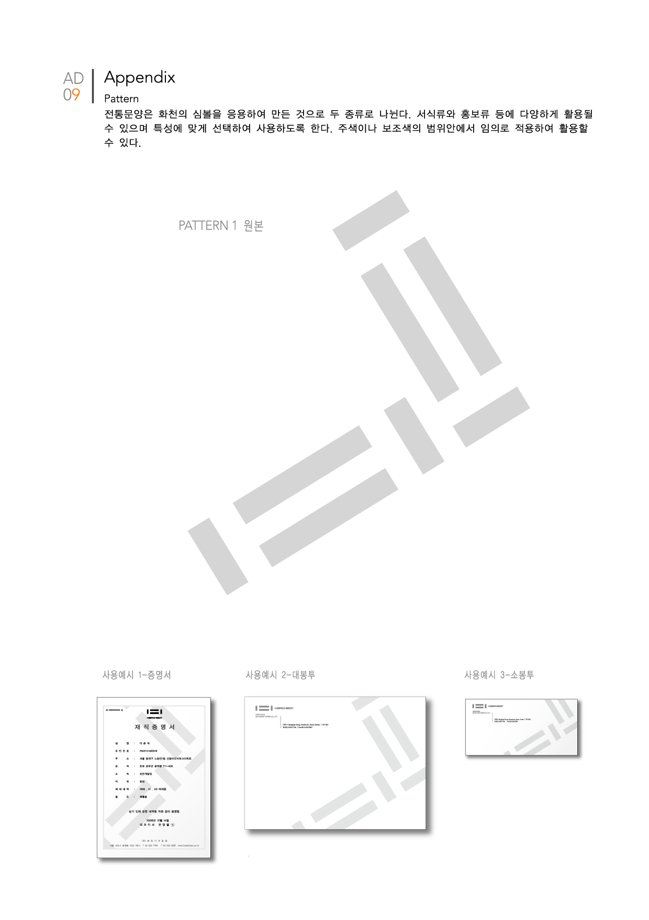

한국 공작기계 산업의

미래!!!

화천과 여러분이

함께 합니다.

화천기공주식회사

**입사지원서**

|  |  |  |  |  |  |  |  |  |  |  |  |  |  |  |  |  |  |  |  |  |  |  |  |  |  |  |  |  |  |  |  |  |
| --- | --- | --- | --- | --- | --- | --- | --- | --- | --- | --- | --- | --- | --- | --- | --- | --- | --- | --- | --- | --- | --- | --- | --- | --- | --- | --- | --- | --- | --- | --- | --- | --- |
| **구 분** | | | 신입( )/경력( ) | | | | | | | |  | | | | | | | | | | | | | | **지원부문** | | | | |  | | |
|  | | | | | | | | | | | | | | | | | | | | | | | | | | | | | | | | |
|  | | | |  | | **성 명** | | | | | |  | | | | | | | 영문 | | | | | | | | | | | 한문 | | |
| **생년월일** | | | | | |  | | | | | | | | | | | | | | | | | | | | |
| **현 주 소** | | | | | |  | | | | | | | | | | | | | | | | | | | | |
| **연 락 처** | | | | | | 자택 :  휴대폰: | | | | | | | | | | **e-mail:** | | | | | |  | | | | |
| **홈페이지** | | | | | |  | | | | |
|  | | | | | | | | | | | | | | | | | | | | | | | | | | | | | | | | |
| **학**  **력** | | **구분** | | | **입학일자** | | | | | **졸업일자** | | | | | **학교명** | | | | | **전공명** | | | | | | | | | | | **평점** | **졸업유무** |
| 고등학교 | | |  | | | | |  | | | | |  | | | | |  | | | | | | | | | | |  |  |
| 전문대학 | | |  | | | | |  | | | | |  | | | | |  | | | | | | | | | | |  |  |
| 대학교 | | |  | | | | |  | | | | |  | | | | |  | | | | | | | | | | |  |  |
| 대학원 | | |  | | | | |  | | | | |  | | | | |  | | | | | | | | | | |  |  |
|  | | | | | | | | | | | | | | | | | | | | | | | | | | | | | | | | |
| **외**  **국**  **어** | | **외국어명** | | | | | | | **검정기관** | | | | | | | | | **점수** | | | | | | **등급** | | | | | | **응시년월** | | |
|  | | | | | | |  | | | | | | | | |  | | | | | |  | | | | | | 년 월 | | |
|  | | | | | | |  | | | | | | | | |  | | | | | |  | | | | | | 년 월 | | |
|  | | | | | | |  | | | | | | | | |  | | | | | |  | | | | | | 년 월 | | |
| TOEIC/TOEIC SPEAKING/OPIC, JPT/JLPT/JTRA, HSK, DELF/IDAF/IMP, 기타 | | | | | | | | | | | | | | | | | | | | | | | | | | | | | | |
| **자**  **격**  **사**  **항** | | **종류** | | | | | | | | | | | **등급** | | | | | | | | **발행처** | | | | | | | | | **취득일자** | | |
|  | | | | | | | | | | |  | | | | | | | |  | | | | | | | | | 년 월 | | |
|  | | | | | | | | | | |  | | | | | | | |  | | | | | | | | | 년 월 | | |
|  | | | | | | | | | | |  | | | | | | | |  | | | | | | | | | 년 월 | | |
|  | | | | | | | | | | |  | | | | | | | |  | | | | | | | | | 년 월 | | |
|  | | | | | | | | | | | | | | | | | | | | | | | | | | | | | | | | |
| **가**  **족**  **사**  **항** | | **관계** | | | | | **성명** | | | | | | | **생년월일** | | | | | | | | | | | | | | | **동거여부** | | | |
|  | | | | |  | | | | | | |  | | | | | | | | | | | | | | |  | | | |
|  | | | | |  | | | | | | |  | | | | | | | | | | | | | | |  | | | |
|  | | | | |  | | | | | | |  | | | | | | | | | | | | | | |  | | | |
|  | | | | |  | | | | | | |  | | | | | | | | | | | | | | |  | | | |
|  | | | | |  | | | | | | |  | | | | | | | | | | | | | | |  | | | |
| 직계가족 : ( )남 ( )녀 중 ( )째 | | | | | | | | | | | | | | | | | | | | | | | | | | | | | | |
|  | | | | | | | | | | | | | | | | | | | | | | | | | | | | | | | | |
| **보훈대상** | | | | | | | | 비대상 / 대상 | | | | | | | | | **장애여부** | | | | | | | | | | 여 / 부 | | | | | |
| **병**  **역** | 필 / 면제 / 미필 | | | | | | | | | | 면제사유 | | | | | |  | | | | | | | | | | | | | | | |
| 복무기간 | | | | | |  | | | | | | | | | | 역종 | | | | | |  | | | | | | | | | |
| 군별 | | | | | |  | | | | 병과 | | | | |  | | | | | | | | | | 계급 | | | | |  | |

|  |  |
| --- | --- |
| **자기소개서** | |
| **(각 항목별 600자 이내 작성)** | |
| **성장과정**  **및**  **학창시절** |  |
| **화천기공**  **및**  **해당분야**  **지원동기** |  |
| **본인 성격의**  **장•단점**  **및**  **생활신조** |  |
| **해외연수**  **및**  **사회활동**  **(동아리 등)** |  |
| **능력개발을 위한**  **과거•현재의 노력**  **및**  **미래의 계획** |  |

|  |  |  |  |  |  |  |  |  |
| --- | --- | --- | --- | --- | --- | --- | --- | --- |
|  | | | **경력기술서** | | |  | | |
|  | | | | | | | | |
| **경**  **력** | **근무기간** | | | **근무처** | **직위** | | **직무** | **퇴직사유** |
| ~ | | |  |  | |  |  |
| ~ | | |  |  | |  |  |
| ~ | | |  |  | |  |  |
| ~ | | |  |  | |  |  |
|  | | | | | | | | |
| **주요**  **경력사항**  **상세기술**  **(600자 이내)** | |  | | | | | | |

상기 내용은 사실과 다름없이 본인이 작성하였음을 확인합니다.

년 월 일

작성자 (인)

1. 첨부서류

가. 최종학교 졸업증명서 1부(졸업예정자는 재학 또는 졸업예정증명서 1부)

나. 최종학교 성적증명서 1부

다. 외국어시험성적결과표 및 자격증 사본 1부(해당자)

라. 기타 필요한 증빙서류나 자료 각 1부(해당자)

2. 입사지원서의 기재상의 오류로 인한 책임은 작성자 본인에게 있으며,

지원서 기재사항이 허위로 판명될 때에는 합격 및 채용취소 되오니 유의하시기 바랍니다.

3. 제출서류는 서면으로 제출한 경우에 한하여 반환을 청구할 수 있습니다.